PROYECTO SISTEMA DE PAGOS DE LA UNIVERSIDAD CUETILLO

INTEGRANTES DEL “GRUPO CUETILLO”

**CURSO: CONSTRUCCION DE SOFTWARE**

**DOCENTE: AMERICO ESTRADA SANCHEZ**

**APELLIDOS Y NOMBRES**

FARFAN ORDOÑEZ ROY ADEMIR 71960412 100%

HUAYTA MAYTA JUAN MANUEL 71000478 100%

MAMANI DIAZ JIMY MOISES 74760713 100%

CCOPA FERNANDEZ LUIS KEVIN 73338042 100%

SEQUEIROS CARCAGNO ANDRE JOSIAS 72696560 100%

1. Introducción al Problema del Negocio

Un sistema de pagos es una herramienta importante en casi cualquier entidad o persona con ingresos y egresos para una mejor organización y cumplimiento de nuestros deberes económicos. Este sistema nos permite realizar diferentes operaciones de transacciones y estar al tanto de las actividades económicas dentro de nuestra institución, en este caso, universitaria.

Una de las principales ventajas de tener un sistema de pagos o estado económico es que nos permite tener una visión clara y detallada de nuestras responsabilidades financieras. Al estar al tanto de todos nuestros movimientos podemos saber cuándo debemos pagar alguna cuota, o cuanto de mora se agregar por no pagar a tiempo, o algún descuento por el pronto pago, o pago completo del semestre o carrera.

Otro gran beneficio que tenemos al utilizar este sistema es que nos permitirá priorizar nuestros deberes económicos y/o financieros respecto a nuestra institución universitaria, estableciendo una fecha límite así como parámetros de cobros y moras. De tal modo, podemos enfocar nuestra atención a esta responsabilidad que si bien es obligatorio en casi cualquier entidad o institución privada para asegurar en cumplir nuestro deber como estudiantes y usuarios del servicio.

Por otro lado, queremos implementar con el tiempo una aplicación para los dispositivos móviles para que nos envíe notificaciones cada cierto periodo de tiempo y estar al tanto de nuestros pagos o beneficios económicos.

Para finalizar, este sistema de pagos es una herramienta fundamental para mantenernos organizados, y al tanto de nuestros movimientos, la misma que nos ayudará a ser responsables con nuestra institución para así colaborar con su desarrollo y nosotros recibir una mejor calidad de educación y servicios por parte de la misma.

1. ¿Qué queremos solucionar?

* El control respectivo de los pagos por parte de los estudiantes.
* Una interfaz agradable para el usuario con una fácil interacción.
* Variedad de opciones de operaciones para que el cliente, en este caso el estudiante, pueda acceder a todo el sistema de pagos y operaciones financieras con respecto a nuestra institución.
* Agregar diferentes métodos de pagos, incluyendo los modernos de transacción sencilla así como pago efectivo con la respectiva cita y personal autorizado.

1. Diagrama de Flujo del Sistema de Cobro de Mensualidades

1. Diseño de Alto Nivel del Sistema de Cobro de Mensualidades.

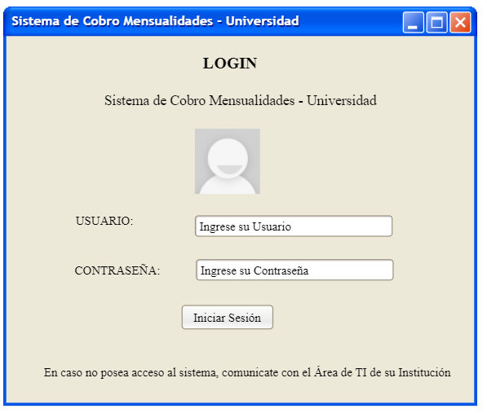

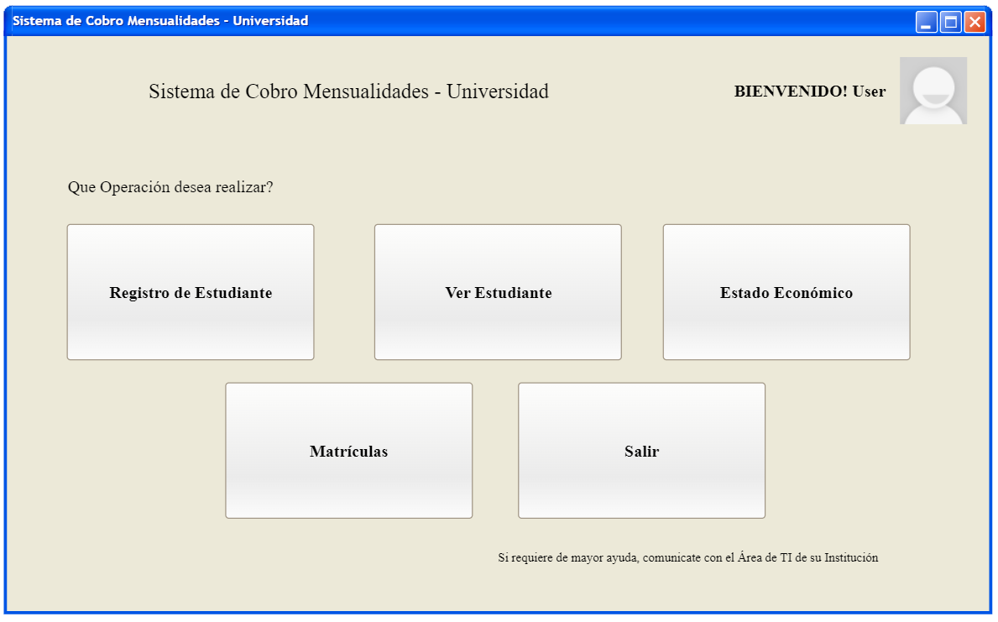

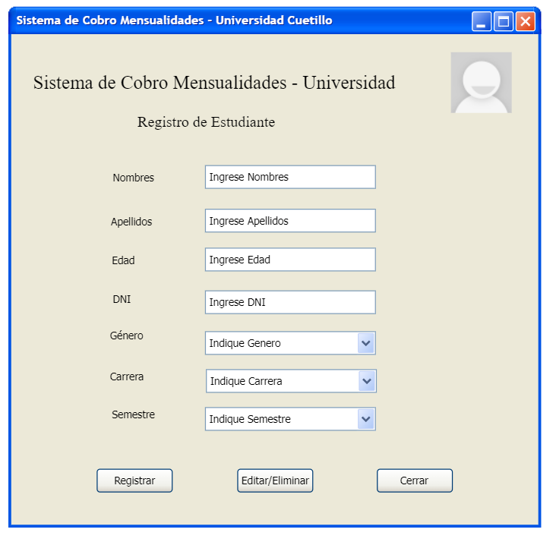

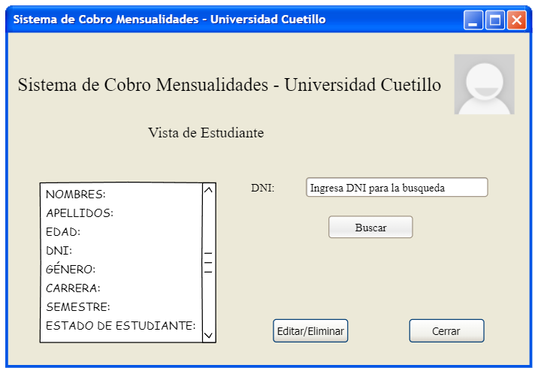

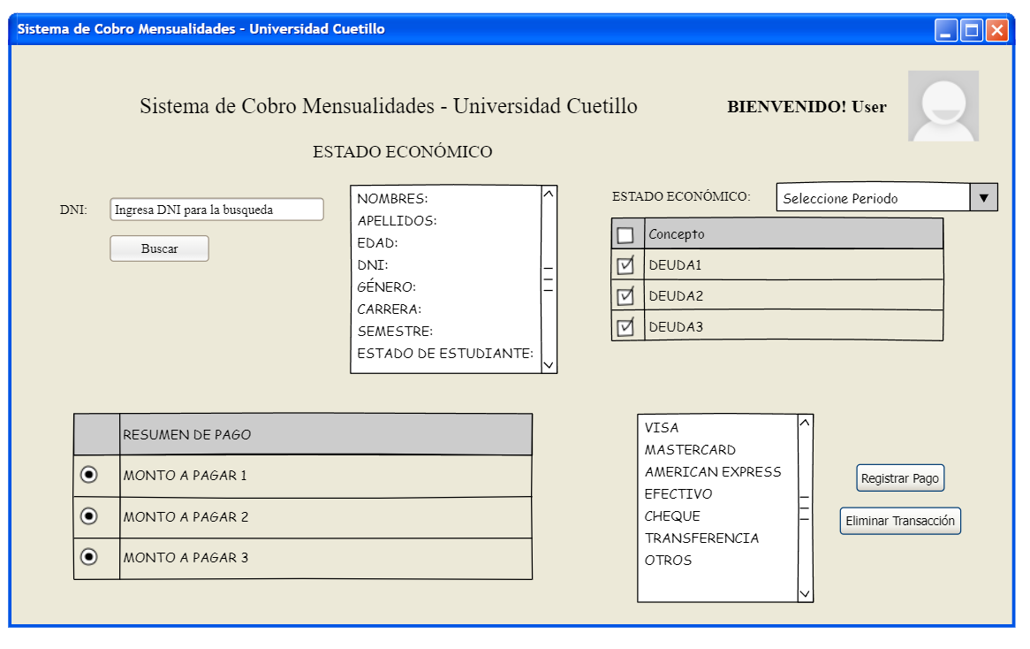

1. Historias del Usuario

|  |  |
| --- | --- |
| Identificador | UH001 |
| Nombre | Mantenimiento Alumno |
| Descripción | Como usuario es necesario que todo esté detallado para poder hacer el ingreso del nuevo alumno |
| Punto de historia | 5 |
| Criterios de Aceptación |  |
|  |

|  |  |
| --- | --- |
| Identificador | UH002 |
| Nombre | Mantenimiento Carrera |
| Descripción | Como cliente quiero ver el costo por crédito y cuantos créditos máximos puedo tener en el semestre. |
| Punto de historia | 5 |
| Criterios de Aceptación |  |
|  |

|  |  |
| --- | --- |
| Identificador | UH003 |
| Nombre | Pagos |
| Descripción | Como cliente y usuario quiero que el pago se pueda realizar por cualquier método. |
| Punto de historia | 5 |
| Criterios de Aceptación | Debe permitir que el pago mediante tarjetas de débito o crédito, transferencias bancarias e interbancarias entre otros métodos. |
|  |

|  |  |
| --- | --- |
| Identificador | UH004 |
| Nombre | Ayuda/ Información del Programa |
| Descripción | Como usuario o cliente necesito que el programa tengo algún tipo de manual o soporte técnico por si hay algún problema. |
| Punto de historia | 5 |
| Criterios de Aceptación |  |
|  |

|  |  |
| --- | --- |
| Identificador | UH005 |
| Nombre | Login |
| Descripción | Como usuario requiero poder registrar nuevos alumnos y clientes. |
| Punto de historia | 5 |
| Criterios de Aceptación |  |
|  |

|  |  |
| --- | --- |
| Identificador | UH006 |
| Nombre | Menú Principal |
| Descripción | Como cliente requiero que se muestre el menú de forma organizada y se pueda acceder a todas las interfaces |
| Punto de historia | 5 |
| Criterios de Aceptación |  |
|  |

|  |  |
| --- | --- |
| Identificador | UH007 |
| Nombre | Reporte de Pagos |
| Descripción | Como usuario requiero que se haga el reporte detallado del histórico de pago del estudiante o cliente. |
| Punto de historia | 5 |
| Criterios de Aceptación |  |
|  |

1. Product Backlog

|  |  |  |
| --- | --- | --- |
| **Prioridad** | **Historias de Usuario** | **Puntos de Historia** |
| 1 | Mantenimiento de Alumno | 5 |
| 2 | Mantenimiento de carrera | 5 |
| 3 | Pago | 5 |
| 4 | Ayuda/ Información del Programa | 5 |
| 5 | Login | 5 |
| 6 | Menú | 5 |
| 7 | Reporte de pagos | 5 |

1. Sprint Backlog

|  |  |  |  |
| --- | --- | --- | --- |
| **Prioridad** | **Historias de Usuario** | **Puntos de Historia** | **Ph Acumulado** |
| 1 | Mantenimiento de Alumno | 5 | 5 |
| 2 | Mantenimiento de carrera | 5 | 10 |
| 3 | Pago | 5 | 15 |
| 4 | Ayuda/ Información del Programa | 5 | 20 |
| 5 | Login | 5 | 25 |
| 6 | Menú | 5 | 30 |
| 7 | Reporte de Pago | 5 | 35 |

Link del Github: <https://github.com/manolo071/Consolidado2Cuetillo>